**LAPORAN PRAKTIKUM**

**ANALISIS DESAIN SISTEM**

**PERTEMUAN KE – 7**



**Disusun Oleh :**

**NAMA : TARISA DWI SEPTIA**

**NIM : 205410126**

**JURUSAN : TEKNIK INFORMATIKA**

**JENJANG : S1**

**Sekolah Tinggi Management Informatika Komputer**

**AKAKOM**

**YOGYAKARTA**

**2021**

**MODUL 7**

**STUDI KASUS : PEMODELAN SISTEM**

1. **Tujuan**

* Mahasiswa mampu membuat pemodelan sistem dari sebuah sistem yang proses bisnisnya sudah ditentukan menggunakan DAD dengan mengacu hasil analisis sistem

1. **Studi Kasus**

Sebuah kampus merasa kesulitan untuk mendata lulusannya yang baru saja wisuda. Dari data yang diperoleh setiap kali wisuda rata-rata jumlah yang diwiuda 200 wisudawan. Dalam 1 tahun terdapat 2x wisuda. Daftar lulusan tentu saja tersedia dalam bentuk buku wisuda. Kesulitan muncul saat pihak kampus ingin menghubungi lulusan tersebut untuk memberitahukan ada permintaan pegawai dari suatu perusahaan dan menginginkan segera dilakukan tes. Terkadang jarak antara permintaan dengan waktu tes hanya berkisar 7 hari. Pendataan lulusan apakah sudah bekerja atau belum dan posisi saat ini berada di mana bukan menjadi persoalan yang sederhana. Dihubungi dengan telpon bisa saja dilakukan tetapi tidak akan efisien menghubungi lulusan yang jumlahnya ratusan. Keinginan pihak kampus tentu saja adalah bagaimana data/informasi segera diperoleh jika dibutuhkan. Misalnya bagaimana pihak kampus segera mendapatkan data siapa saja yang belum bekerja sehingga apabila ada permintaan pegawai dari suatu perusahaan segera dapat dihubungi.

1. **Praktik**

Dari kasus yang deskripsinya sudah disampaikan di atas dan mengacu hasil analisi sistem yang sudah dilakukan pada pertemuan 6, buatlah :

1. Buatlah diagram konteks dari kasus tersebut

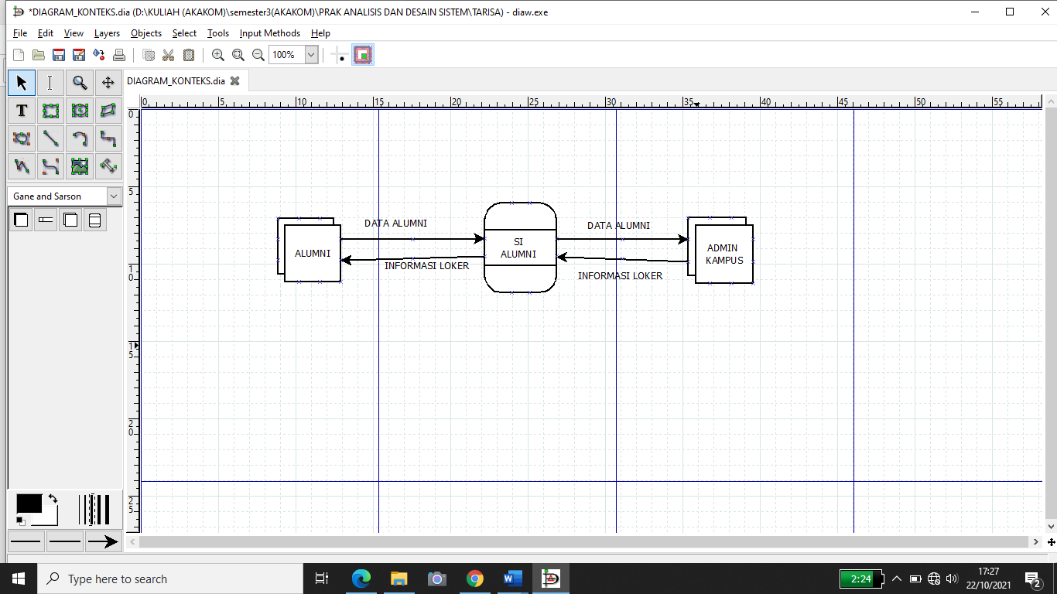

1. 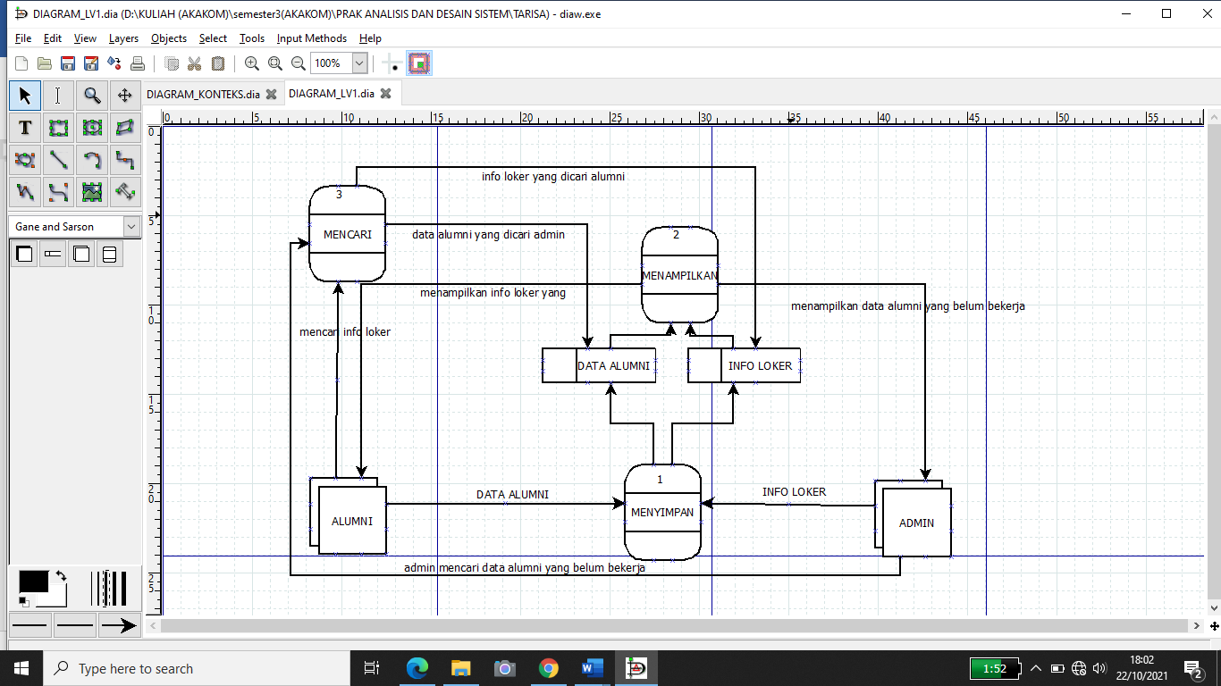Buatlah DAD Lv 1
2. **Kesimpulan**

Setelah melakukan praktik diatas dapat disimpulkan bahwa mahasiswa dapat membuat pemodelan sistem dari sebuah sistem yang proses bisnisnya sudah ditentukan menggunakan DAD dengan mengacu hasil analisis sistem.